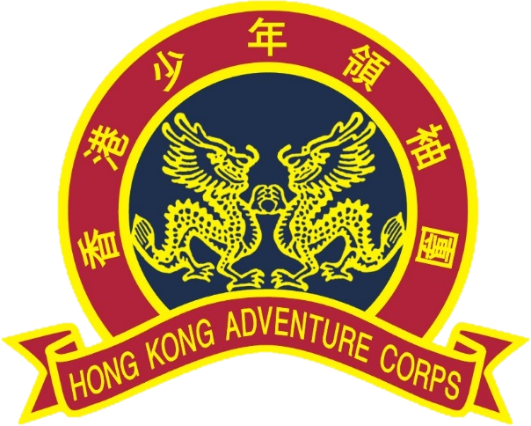
香港少年領袖團
團射擊項目訓練大綱

10米氣槍射擊訓練班 (中級)
課程目的 | - 鞏固正確射擊動作  - 掌握精確射擊術原理  - 認識射擊運動比賽
課程時數 | 共8小時 (2小時理論課；6小時實習課)
課程內容 | - 國際射擊運動聯盟簡介 (ISSF)  - 射擊運動賽事 (項目簡介；本團/本地/區域性/國際賽事)  - 一般比賽規則  - 進階射擊術守則（氣手槍及氣步槍）
參加資格 | - 年滿15歲或以上本團團員；  - 學員至學員二級准尉 或 各級導師 (見習導師除外)；及  - 已獲取「10米氣手槍射擊訓練班 (初級)」或「10米氣步槍射擊訓練班 (初級)」成就證書
課程評核 | 實習試 (60%擊中標靶)
完成課程所獲資格 | - 「10米氣槍射擊訓練班 (中級)」成就證書；  - 可持續參與射擊練習；  - 可參與本團10米氣手槍或氣步槍射擊比賽；  - 可報讀「10米氣槍射擊訓練班 (高級)」

